加密证书知识笔记
- 基本概念

1.1几种文件

1.1.1带有私钥的证书
由Public Key Cryptography Standards #12，PKCS#12标准定义，包含了公钥和私钥的二进制格式的证书形式，以pfx作为证书文件后缀名。

1.1.2二进制编码的证书
证书中没有私钥，DER 编码二进制格式的证书文件，以cer作为证书文件后缀名。

1.1.3 Base64编码的证书
证书中没有私钥，BASE64 编码格式的证书文件，也是以cer作为证书文件后缀名。
由定义可以看出，只有pfx格式的数字证书是包含有私钥的，cer格式的数字证书里面只有公钥没有私钥.

1.2几种概念

1.2.1 x509证书
数字证书就是互联网通讯中标志通讯各方身份信息的一系列数据，提供了一种在Internet上验证您身份的方式，其作用类似于司机的驾驶执照或日常生活中的身份证。它是由一个由权威机构—–CA机构，又称为证书授权，（Certificate Authority）中心发行的，人们可以在网上用它来识别对方的身份。数字证书是一个经证书授权中心数字签名的包含公开密钥拥有者信息以及公开密钥的文件。最简单的证书包含一个公开密钥、名称以及证书授权中心的数字签名。

1.2.2 数字签名
通过某个散列函数，可以把用户相关信息进行计算得到一串字符串。 用户私钥是用来对上一个步骤中生成的字符串进行加密用的。加密后的内容，就是我们通常说的数字签名。
常用的sha256+RSA 签名
先使用sha256算法对给定字符串进行摘要计算，得到256字节的字符串，再使用RSA加密算法进行加密，得到数字签名。https 访问服务端时，将这个签名带上，服务器就能根据签名判断内容是否正确，没有被修改。

1.2.3 SPKI证书

1.2.4 PGP证书

12.5 CA
电子商务认证授权机构（CA, Certificate Authority），也称为电子商务认证中心，是负责发放和管理数字证书的权威机构，并作为电子商务交易中受信任的第三方，承担公钥体系中公钥的合法性检验的责任。 CA是证书的签发机构,它是PKI的核心。CA是负责签发证书、认证证书、管理已颁发证书的机关。它要制定政策和具体步骤来验证、识别用户身份，并对用户证书进行签名，以确保证书持有者的身份和公钥的拥有权。

1.2.6 PKCS# 12:个人信息交换语法 (.pfx文件)
PKCS# 12标准解决证书与私钥的存储和传输问题。具体地说，安全地存储和传输证书与私钥而不会被篡改。PFX格式是存储与交换个人信息(如私钥、证书，等等)的机制。PKCS# 12出现后，Microsoft nternet Explorer与Netscape Navigator浏览器只允许导人PFX文件(与旧文件兼容)，而不允许导出PFX文件。但是，这两个浏览器都可以导入和导出PKCS# 12文件(扩展名为P12)。更为复杂的是，IE文件内部为PKCS# 12，而扩展名为PEX。

1.2.7 X.509证书的结构
1.2.7.1、X.509证书基本部分
1.1. 版本号.
标识证书的版本（版本1、版本2或是版本3）。
1.2. 序列号
标识证书的唯一整数，由证书颁发者分配的本证书的唯一标识符。
1.3. 签名
用于签证书的算法标识，由对象标识符加上相关的参数组成，用于说明本证书所用的数字签名算法。例如，SHA-1和RSA的对象标识符就用来说明该数字签名是利用RSA对SHA-1杂凑加密。
1.4. 颁发者
证书颁发者的可识别名（DN）。
1.5. 有效期
证书有效期的时间段。本字段由”Not Before”和”Not After”两项组成，它们分别由UTC时间或一般的时间表示（在RFC2459中有详细的时间表示规则）。
1.6. 主体
证书拥有者的可识别名，这个字段必须是非空的，除非你在证书扩展中有别名。
1.7. 主体公钥信息
主体的公钥（以及算法标识符）。
1.8. 颁发者唯一标识符
标识符—证书颁发者的唯一标识符，仅在版本2和版本3中有要求，属于可选项。
1.9. 主体唯一标识符
证书拥有者的唯一标识符，仅在版本2和版本3中有要求，属于可选项。

1.3加密与摘要

1.4Ca证书运作方式
- 签发与验证

2.1 一般发布证书流程
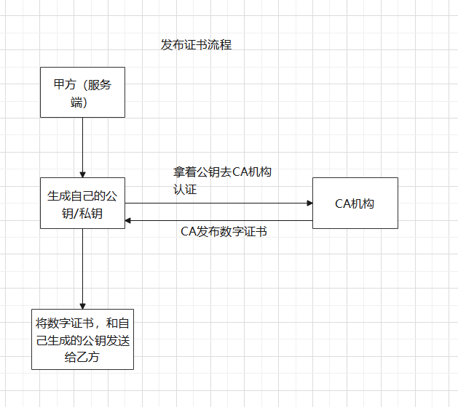
图一 证书的发布
步骤1： 甲方生成自己的公钥/私钥文件。
步骤2： 甲方拿着公钥去CA机构认证，CA机构用自己的私钥加密甲方的公钥和甲方相关的信息，生成数字证书。
步骤3： 甲方获得了数字证书，CA的公钥。
步骤4： 甲方将自己的公钥，CA的公钥，以及数字证书给与乙方。
注意：CA的公钥一般是内置在电脑的，或者去CA机构的官方网站何以获取到，所以甲方生成数字证书以后，需要给乙方的就是数字证书和甲方的公钥。

2.2 一般验证证书流程
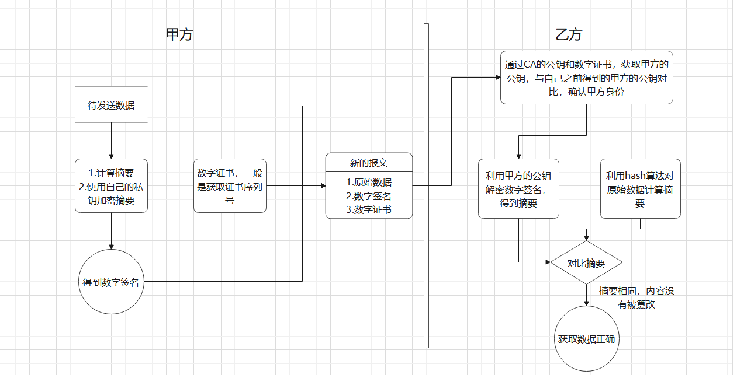
图2 使用证书交互流程
发送流程：
- 甲方写好带发送内容
- 甲方使用hash算法（如sha256），计算摘要，并使用自己的私钥进行加密，得到 数字签名。
- 甲方获取数字证书序列号，附在正文内容后边，连同数字签名一起发送给乙方
接收流程
- 乙方获取甲方的数据
- 乙方使用CA公钥和数字证书，解密得到甲方的公钥，与手上的甲方公钥比较，若 相同，则说明消息是由甲方的密钥加密得到，确认甲方身份。
- 乙方使用甲方公钥解密数字前面，得到数据的摘要，并使用同样的hash算法（如 sha256）,对数据进行摘要计算，如果两个摘要相同，则数据正确，没有被篡改。
在发送方，新报文里面的具体内容也可以加密，避免信息的泄漏。

2.3 实际运用中的流程示例
2.3.1 获取.pfx 文件和加密密码
利用openssl 函数解析密钥，证书序列号
利用密钥和hash算法计算数字签名
将数字签名，证书序列号加入https报文字段
将完整报文发送给服务端
2.3.2
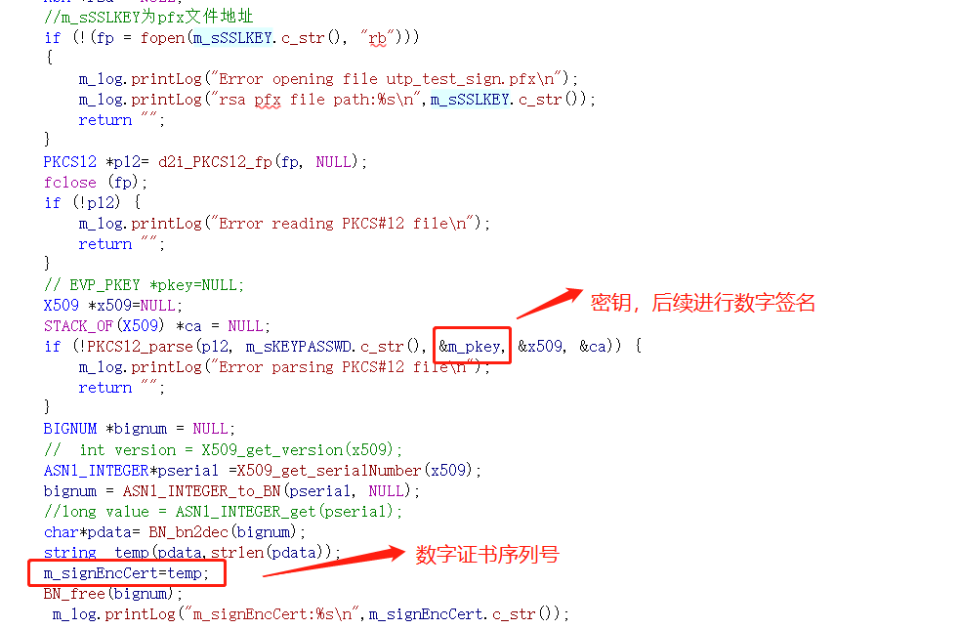
图3 openssl 解析pfx证书调用
- 配合openssl 实现加密与验证demo（qt版本）
1.

